北京邮电大学
通信原理实验报告

题目： 仿真实验



专业： 电信工程及管理
班级： 2023215109
姓名： 张智博
学号： 2023213278

实验一

实验名称:
振幅（AM）的调制与解调

实验目的：
- 了解AM 信号的产生原理与实现方法
- 了解调幅波调制系数的意义和方法
- 了解 AM 信号解调原理与实现方法

实验原理：

1. AM信号的数学表示如下：
$$\begin{matrix}{\text{S}}_{\text{AM}}\text{(}\text{t}\text{)} & \text{=}{ \text{S}}_{\text{DSB}\text{−}\text{SC}}\text{(}\text{t}\text{)} \text{+}{ \text{A}}_{\text{c}}\text{cos}{\text{(}}\text{2}\text{π}{\text{f}}_{\text{c}}\text{t}\text{)} \\ & \text{=} \text{m}\text{(}\text{t}\text{)} \text{A}\text{'}\text{cos}{\text{(}}\text{2}\text{π}{\text{f}}_{\text{c}}\text{t}\text{)} \text{+}{ \text{A}}_{\text{c}}\text{cos}{\text{(}}\text{2}\text{π}{\text{f}}_{\text{c}}\text{t}\text{)} \\ & \text{=}{ \text{A}}_{\text{c}}\text{[1} \text{+} \text{a}{\text{m}}_{\text{n}}\text{(}\text{t}\text{)]}\text{cos}{\text{(}}\text{2}\text{π}{\text{f}}_{\text{c}}\text{t}\text{)}\end{matrix}$$
其中，幅度归一化后的m(t)和AM信号的调幅指数a为：
$${\text{m}}_{\text{n}}\text{(}\text{t}\text{)} \text{=} \frac{\text{m}\text{(}\text{t}\text{)}}{\text{|}\text{m}\text{(}\text{t}\text{)}{\text{|}}_{\text{max}}}$$
$$\text{a} \text{=} \frac{{\text{A}}^{\text{'}}\text{|}\text{m}\text{(}\text{t}\text{)}{\text{|}}_{\text{max}}}{{\text{A}}_{\text{c}}}\text{≤1}$$

为了解调时使用包络检波而不失真地恢复出原基带信号m(t),要求a≤1。
2. AM信号的产生：
方法一：基带信号叠加直流信号乘以载波再进行频谱搬移。
其中，m(t)为一均值为零的模拟基带信号（低频信号）；c(t)为一正弦载波信号（高频信号）；DC为一直流分量。如下图所示：
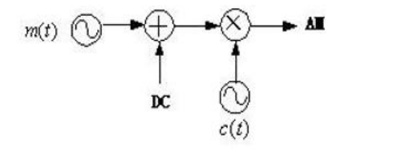
方法二：基带信号通过DSB-SC调制后，叠加大载波形成AM信号。
如下图所示：
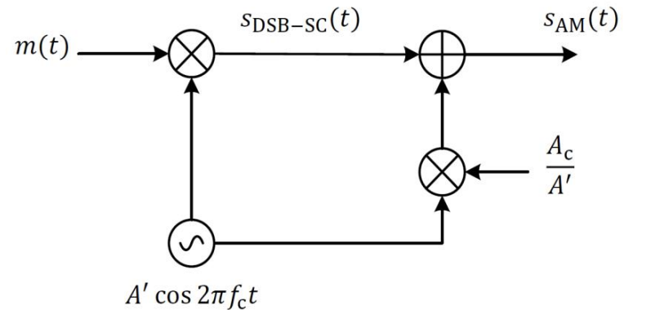
3. AM信号的解调：
方法 1: 包络检波（非相干解调）
流程图：
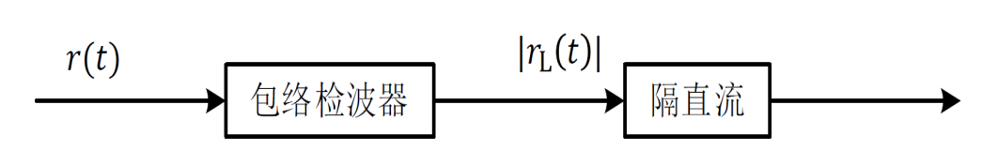
理想包络检波器的输出是输入带通信号 r(t)的包络。当输入为

$$\text{s}\text{(}\text{t}\text{)=}{\text{A}}_{\text{c}}\text{[1} \text{+} \text{a}{\text{m}}_{\text{n}}\text{(}\text{t}\text{)]}\text{cos}{\text{2}}\text{π}{\text{f}}_{\text{c}}\text{t}$$
中的AM信号时，若调制指数 a≤1，则
$$\left|{\text{r}}_{\text{1}}\text{(}\text{t}\text{)}\right| \text{=} \left|{\text{s}}_{\text{L}}\text{(}\text{t}\text{)}\right| \text{=}{ \text{A}}_{\text{c}} \text{+} {\text{A}}^{\text{'}}\text{m}\text{(}\text{t}\text{)}$$
隔直流电路去除直流分量Ac,输出为
$${\text{y}}_{\text{0}}\text{(}\text{t}\text{)=}{\text{A}}^{\text{†}}\text{m}\text{(}\text{t}\text{)}$$
方法2：相干解调（该方法适用于多种模拟及数字调制）
流程图：
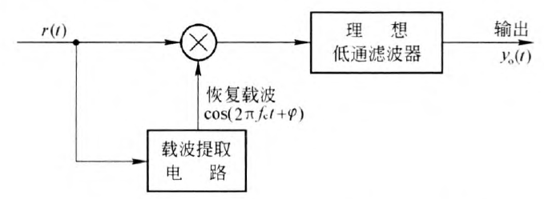

实验过程及内容：

实验步骤：
1. 设置系统时钟
2. 设置模拟信号源
3. 设置载波信号
4. 设置乘法器，得到 DSB-SC 信号
5. 对载波信号调幅处理
6. 设置加法器，在 DSB-SC 信号上增加载波，得到 AM 调制信号
7. 相干解调（同步解调）提取载波，设置恢复载波
8. 设置模拟滤波器
9. 连接相应示波器，显示结果
10. 尝试改动调制指数（调幅系数）观测结果
11. 采用包络解调法，将调制的 AM 信号输入到整流器
12. 设置模拟滤波器

➢参数设置：
1. 设置时钟：采样率3000，采样点1501。
2. 设置模拟信号源：频率10Hz，幅度1V的正弦信号。
3. 设置载波：频率100Hz，幅度1V的正弦信号。
4. 设置增益：Gain 分别设置为0.5，0.8，1，1.5，1.8。
5. 设置Butterworth低通滤波器：截至频率设置为15Hz。

模块连接图：
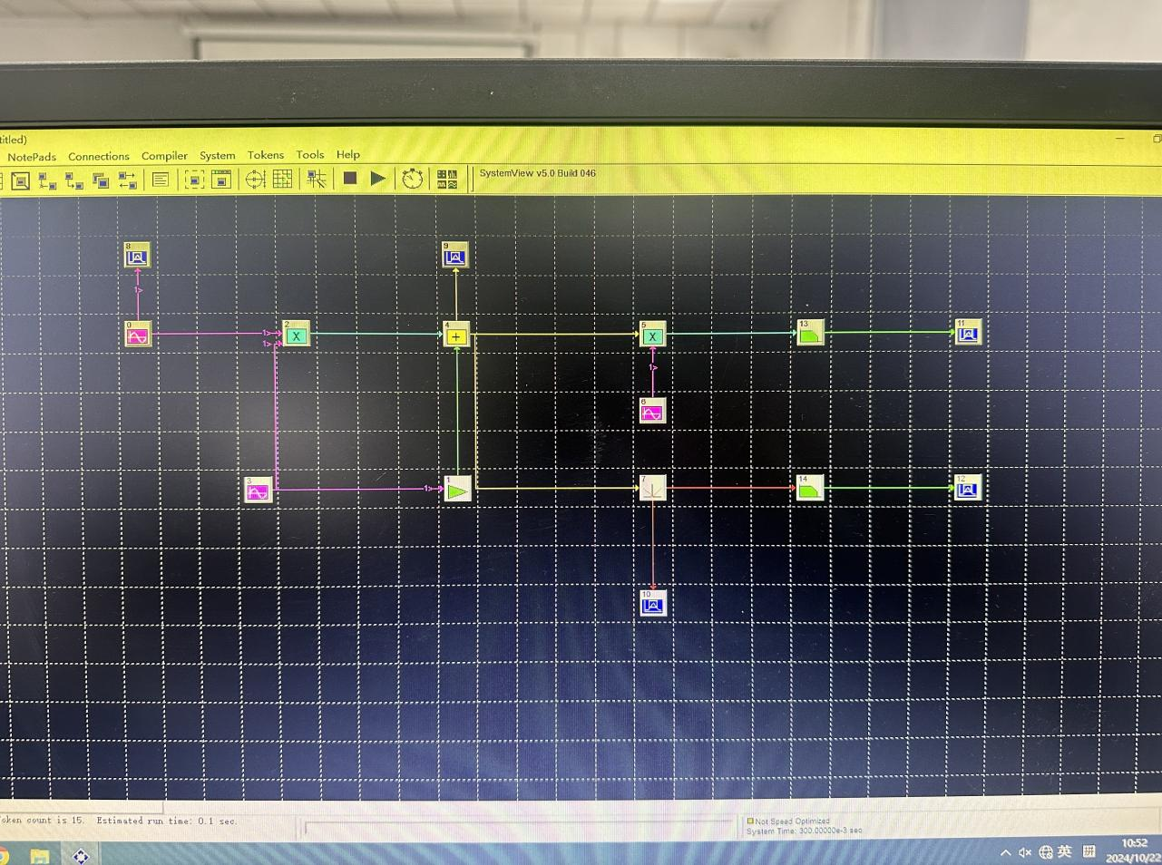

实验结果（记录实验相关时域波形、频谱图）：
1. 当增益Gain为0.5时，由公式可算出调制系数α=2.0。此时AM 调制信号及相干解调和包络检波解调的波形如下图：
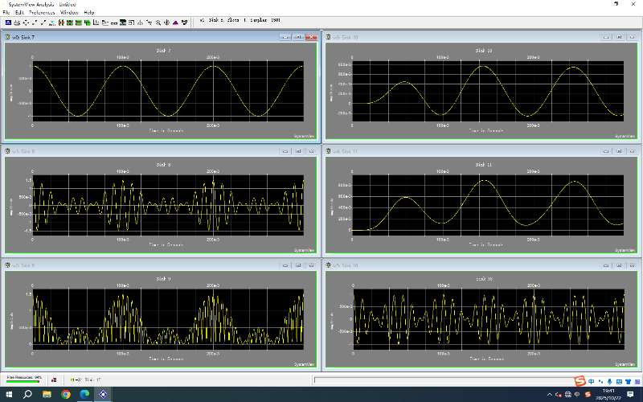

- 当增益Gain为0.8时，由公式可算出调制系数α=1.25。此时AM 调制信号及相干解调和包络检波解调的波形如下图：
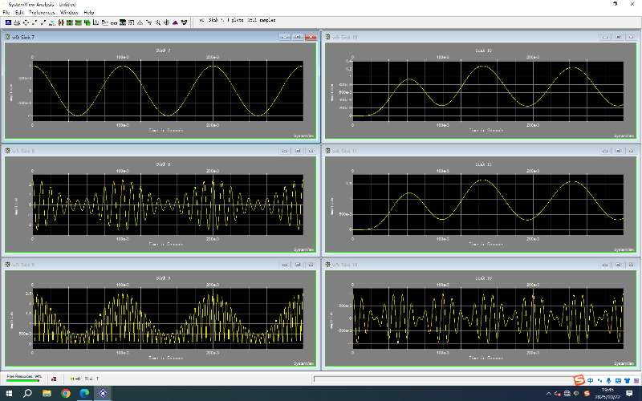
- 当增益Gain为1时，由公式可算出调制系数α为1。此时AM 调制信号及相干解调和包络检波解调的波形如下图：
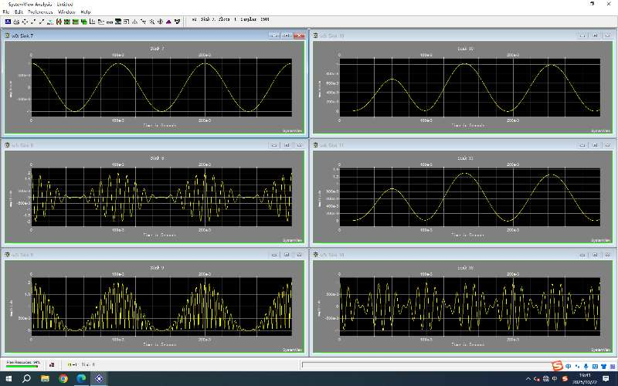

- 当增益Gain为1.5时，由公式可算出调制系数α=0.667。此时AM 调制信号及相干解调和包络检波解调的波形如下图：


- 当增益Gain为1.8时，由公式可算出调制系数α=0.556。此时AM 调制信号及相干解调和包络检波解调的波形如下图：
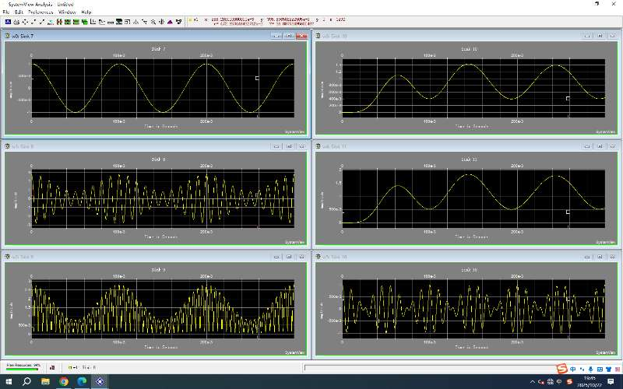

实验分析：
1. 当调制系数α大于1，增益G < 1，此时发射端生成的已调信号会出现包络失真。不过相干解调结果不受干扰，输出波形和输入波形差异较小，能较好地保留频率分量。但包络检波解调时会失真，具体是把幅度小于0的信号部分进行了翻转。
2. 当调制系数α等于1时，增益G = 1。这是临界调制状态，调制后的AM信号包络与调制信号的变化规律直接对应。相干解调与包络检波解调都不会产生失真，和输入波形基本相同，频率分量也能较好地保留。

3. 当调制系数α小于1时，增益G > 1。这是AM调制的正常情况，调制后的AM信号包络与调制信号的变化规律直接对应，相干解调与包络检波解调都不会产生失真，和输入波形大致一样，能较好地保留频率分量。
4. 相干解调器的解调效果比较好，在调制系数较大的情况下也能恢复信号。

思考题
1. 比较同步检波和包络检波的优缺点。
同步检波（相干解调）：
优点：
- 能够提供较高的解调质量，尤其是在调制系数较大时。
- 对于调制信号的相位变化不敏感，因此更稳定。
- 可以较好地保留信号的频率成分。
缺点：
- 需要一个与载波同频同相的参考信号，这在某些应用中可能难以实现。
- 设备复杂度较高，成本可能更高。
包络检波：
优点：
- 结构简单，成本低。
- 不需要参考信号，实现起来更简便，目前已广泛应用。
缺点：
- 对调制系数敏感，当调制系数大于1时会出现失真。
- 对信号的幅度变化敏感，容易受到噪声的影响。
- 在调制系数不是1时，不能完美还原信号。

2. 若调制系数大于1，是否可以用包络检波来还原信号？
当调制系数大于1时，包络检波不能用来还原信号，因为会出现失真。具体来说，包络检波在解调过程中会将信号的负幅度部分翻转，导致信号失真。因此，在调制系数大于1的情况下，应使用同步检波（相干解调）来还原信号，以避免这种失真。

3. 调制系数分别“<1”，“>1”，“=1” 时，如何计算已调信号的调制系数？
调制系数α可直接由公式计算：
$$α=\frac{Amax-Amin}{Amax+Amin}$$
其中A_{max}和A_{min}时已调信号幅值的最大值和最小值。
当A_{min}小于0时， 调制系数大于1；A_{min}等于0时，调制系数等于1；A_{min}大于0时，调制系数小于1。

实验总结
1. 实验中发现，调幅（AM）调制可以通过两种方式实现：一是通过将离散的大载波与DSB（双边带）信号叠加来生成AM信号；二是先将信号源叠加直流分量，然后进行DSB调制以产生AM信号。
2. 在解调AM信号时，主要有两种方法：包络检波和相干解调。当调制系数超过1时，包络检波会导致信号失真，因此它只适用于调制系数小于1的情况，尽管其实现相对简单。相干解调的性能更为优越，能够处理任意调制系数的AM信号，尽管其实现过程较为复杂。

实验二

实验名称:
SSB调制与解调

实验目的：
- 理解单边带系统调制解调原理
- 理解上下边带的特点

3.实验原理：
1. SSB信号的表示：
$$s_{SSB}(t)=A_{c}m(t)\cos{2}πf_{c}t∓A_{c}\hat{m}(t)\sin{2}πf_{c}$$

2. SSB信号的产生：
双边带调制（包括 DSB-SC和AM)的频谱有两个对称的边带，使其带宽是基带信号带宽的 2 倍，为了节约信号传输中对信道带宽的占用，可以去除其中一个边带来传输，这种调制方式就是单边带(SSB)调制。
单边带信号调制框图：
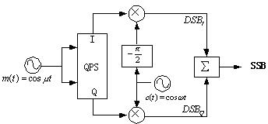
3. SSB信号的解调：
方法：相干解调（该方法适用于多种模拟及数字调制）
SSB 信号的解调可以采用相干解调器，恢复载波理想同步时，解调器输出是输入信号复包络的实部：
单边带信号解调框图：
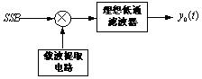

4.实验过程及内容：

实验步骤：
1. 设置时间
2. 设置模拟信号源
3. 设置载波信号
4. 设置乘法器，反相器，加法器
5. 设置乘法器和载波
6. 设置低通滤波器及示波器
7. 设置下单边
8. 观察上边带和下边带的频谱

参数设置：
1. 设置时钟：采样率1000，采样点1001。
2. 设置模拟信号源：频率10Hz，幅度1V的正弦信号和余弦信号。
3. 设置载波：频率100Hz，幅度1V的正弦信号和余弦信号。
4. 设置Butterworth低通滤波器：截至频率设置为50Hz。

模块连接图：
m(t)是余弦信号，图中上部分为上边带，下部分为下边带。
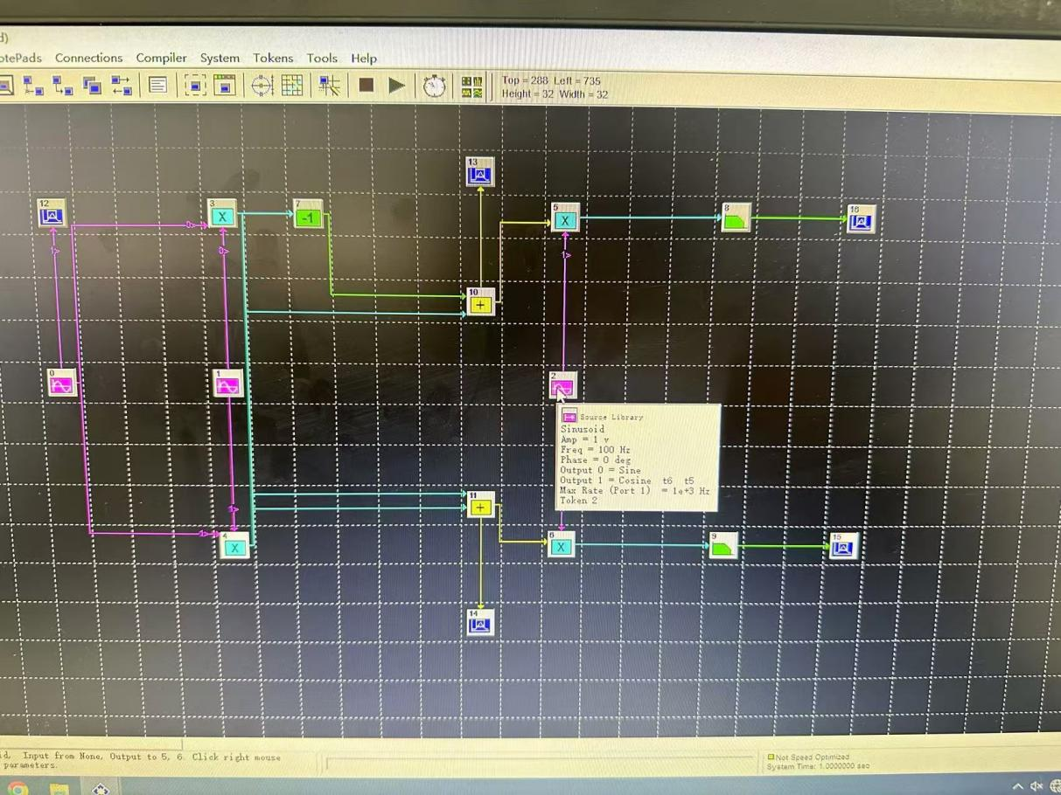

实验结果（包括记录的实验相关时域波形、频谱图等）：
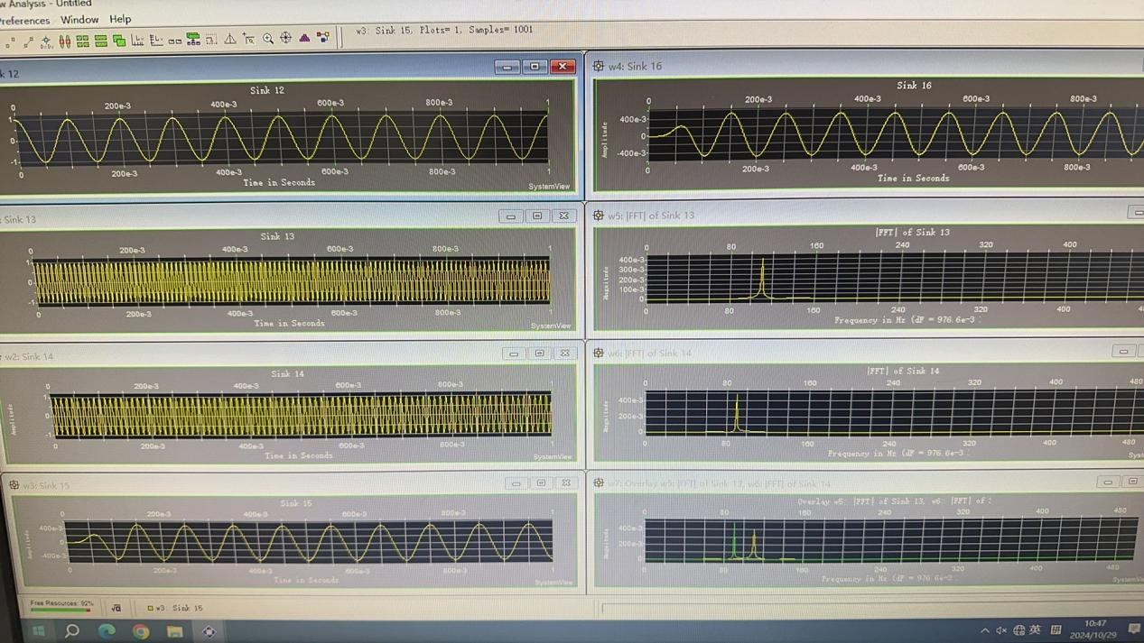

图中sink13输出的为上边带，sink14输出的为下边带。将上下边带进行重叠，图示为右下角。其中绿色的为下边带，黄色的为上边带。

5.思考题：
1. 分析调制系统是上边带还是下边带，如何实现另一边带的调制系统
（1）可以已通过频谱图判断，经 FFT 后中心频率较高的为上边带，较低的为下边带；或根据公式，当调制信号频率为载波与基带调制信号频率之和时，为上边带调制信号；当调制信号频率为载波与基带调制信号频率之差时，为下边带调制信号。
（2）若想要产生上边带调制信号，在输入信号希尔伯特变换后添加一个反相器；产生下边带调制信号则移除反相器即可。在信号产生的过程中，也可以由经过DSB调制的信号减去已经得到的单边带信号，得到另一个边带的信号。

2. 分析观察信号的时域，频域波形特点
时域：上下边带解调信号不产生失真，二者等幅，但上边带的时域谱比下边带更密集，即下边带解调信号较上边带比具有一定的时延。解调之后，上下边带的时域信号有明显相位差，但是具有相同的时域波形。
频域： 上边带中心频率较高，为载波与基带调制信号频率之和f_{m} + f_{c}。下边带中心频率较低，为载波与基带调制信号频率之差f_{m} − f_{c}。两者关于载波f_{m}对称，由载波f_{m}平移 ±f_{c}得到。

6.实验总结
1. 通过对上边带与下边带的时域表达式进行分析，发现上下边带可以使用相同模块进行表示，只是符号上会有差异。
2. 我观察了上下边带信号在频域中的表示，了解如何判断上边带下边带、如何实现另一边调制。

实验三

1.实验名称:
FM的调制与解调

2.实验目的：
1. 理解调频波（FM）调制与解调的基本原理
2. 掌握调频波（FM）调制与解调的实现方法

3.实验原理：
1. FM信号的表示：
FM信号表示为：
$${\text{S}}_{\text{FM}}\text{(}\text{t}\text{)} \text{=} {\text{A}}_{\text{c}}\text{cos}{\text{(}}\text{2}\text{π}{\text{f}}_{\text{c}}\text{t} \text{+} \text{2}\text{π}{\text{K}}_{\text{f}}\int_{\text{−∞}}^{\text{∞}}{\text{m}}\text{(}\text{t}\text{)} \text{dt}\text{)}$$
2. FM信号的产生：
调频信号是使信号的频率随着输入电压的幅度的变化而变化，可以使用直接调频的方法对基带信号进行调制。压控振荡器（VCO）的振荡频率随输入信号的电压改变而改变。当输入电压为零时，振荡器产生一个中心频率的正弦波；当输入基带信号的电压变化时，改振荡频率做相应的变化。
FM 调制框图：
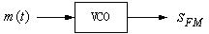

3. FM信号的解调：
方法：非相干解调
FM的解调器存在多种设计，此处考虑理想鉴频器解调方案。
流程如下图所示：
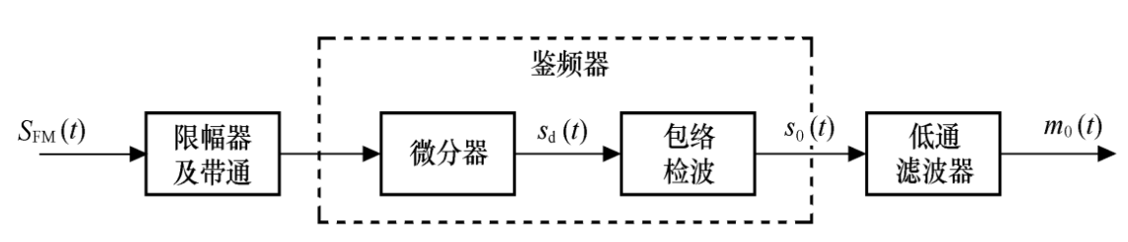

4.实验过程及内容：

实验步骤：
1. 设置时间。
2. 设置模拟信号源。
3. 设置 FM 调制。
4. 设置噪声。
5. 设置带通滤波器。
6. 加入微分器、（反向器）。
7. 加入整流器。
8. 加入低通滤波器。

➢参数设置：
1. 系统采样频率设置为1000Hz，采样点为3000。
2. 信号源频率为10Hz，幅度为1V的余弦信号。
3. 载波频率设置为100Hz，幅度为1V， Kf设置为50Hz/V。
4. 根据卡松公式，计算FM信号的带宽为120Hz，中心频率为100Hz。设置Order为3的Chebyshev带通滤波器，下截止频率为40Hz，上截至频率为 160Hz。
5. 低通滤波器截至频率为10Hz。

模块连接图：
1. 使用理想鉴频器解调时：
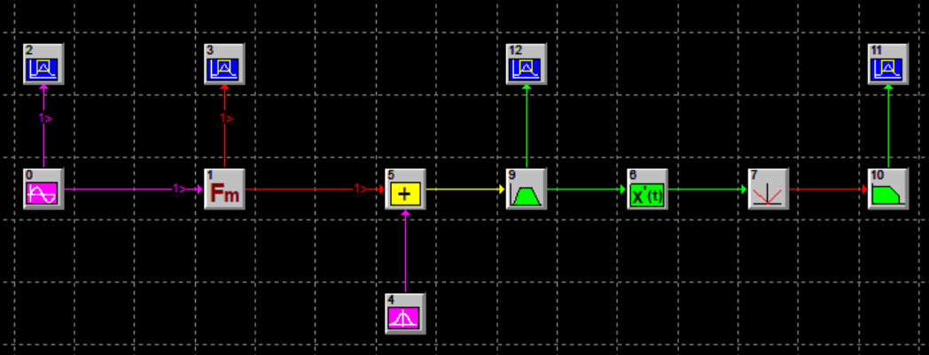

实验结果（包括记录的实验相关时域波形、频谱图等）：
1. 当无噪声时，方差为0：
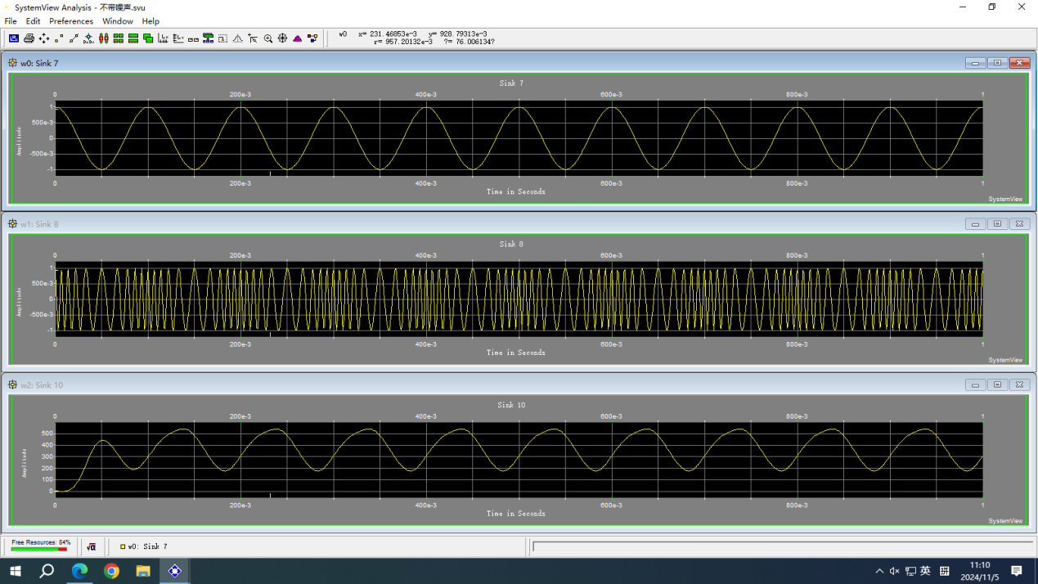
2. 当有少量噪声时，方差为0.001：
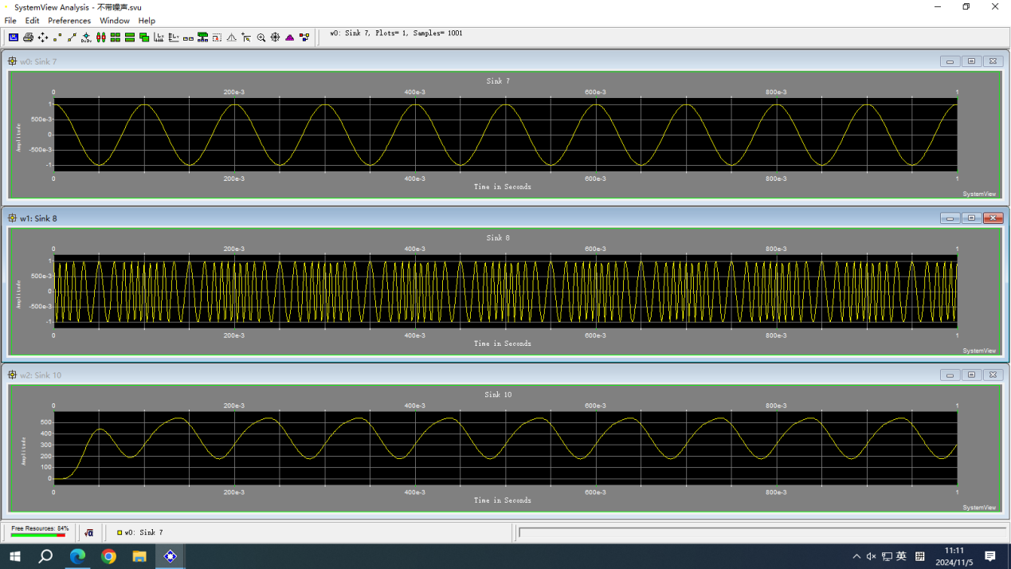

3. 当有一定噪声时，方差为2：
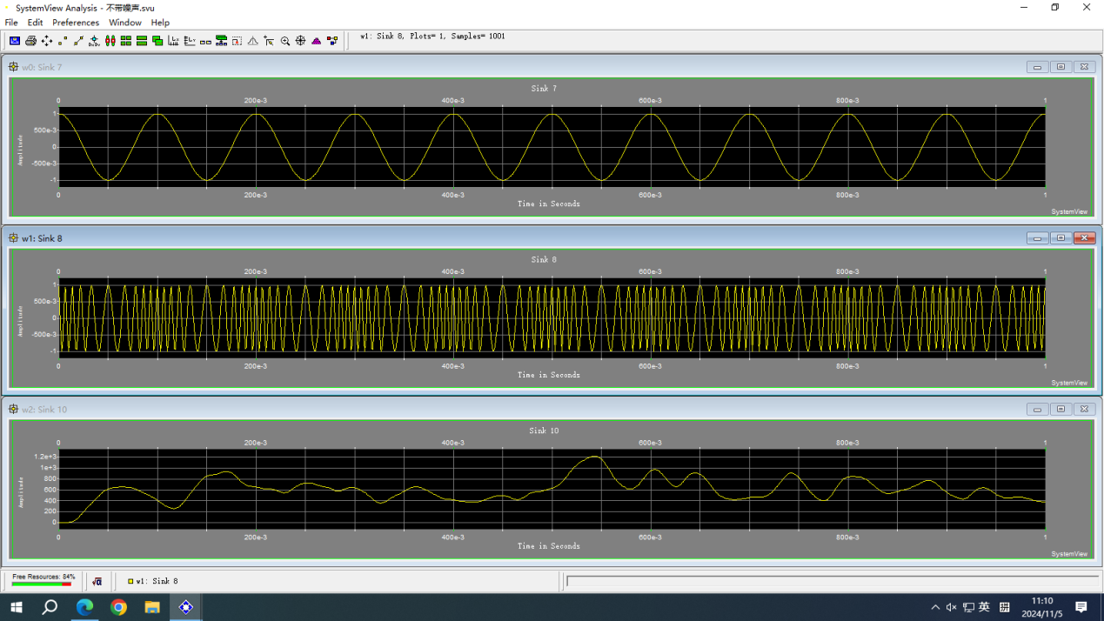

实验分析：
FM 信号的频率随基带发生变化，将调制信号搬移到了载波相应的位置上。同时，从对比实验可得出，该信号有相当的抗干扰能力，加噪声对该调制解调系统影响很小，抗噪声性能较优秀，但随着噪声增大仍然会出现较大的失真。
此外，该系统的信噪比有多个决定因素。根据 FM信号的带宽和调制系数的计算方式可以看出，Kf增大时，调制系数增大，FM信号带宽也增大，可以获得更高的信噪比。调整高斯白噪声的参数也会影响信噪比。
在无噪音的情况下，信号的频谱清晰明确。在大信噪比的情况下，虽然有部分噪声，但是信号的频谱突出可分辨。在小信噪比的情况下，信号的频谱和噪声相互交叠，无法分辨。

5.思考题：
1. 计算FM信号的带宽和调制指数
对于FM信号：
$${\text{S}}_{\text{FM}}\text{(}\text{t}\text{)} \text{=}{ \text{A}}_{\text{c}}\text{cos}{\text{(}}\text{2}\text{π}{\text{f}}_{\text{c}}\text{t} \text{+} \text{2}\text{π}{\text{K}}_{\text{f}}\int_{\text{−∞}}^{\text{∞}}{\text{m}}\text{(}\text{t}\text{)}\text{dt}\text{)}$$
其调制系数β为：
$$β=\frac{|m(t)|_{max}Kf}{f_{m}}$$
其中$|m(t)|_{max}$是m(t)的最大值，f_{m}是m(t)的频率。
根据卡松公式，带宽可以近似表示为：
$$B=2(β_{f}+1)f_{m}$$
2. 总结比较模拟调制系统不同的调制方式
AM是最基础的调制方式，易于实现，但抗干扰能力较弱。
FM和PM提供更好的抗干扰性能，适用于需要高质量信号传输的场景。
SSB在频谱利用率上有优势，适用于频谱资源受限的环境。
DSB和VSB是折中方案，提供了一定的频谱效率和实现的简便性。

6.实验总结：
1. FM信号调制可以通过压控振荡器（VCO）实现，解调则通过鉴频器实现。获取FM信号的相位，之后通过包络检波器，可以还原回原信号。
2. FM信号的中心频率是f_{c}载波的频率，带宽根据卡松公式可以近似为
$$B=2(β_{f}+1)f_{m}$$

3. 通过三次对比实验，得出结论为FM调制有着不错的抗噪声干扰性能，但随着噪声增大仍然会出现较大的失真。

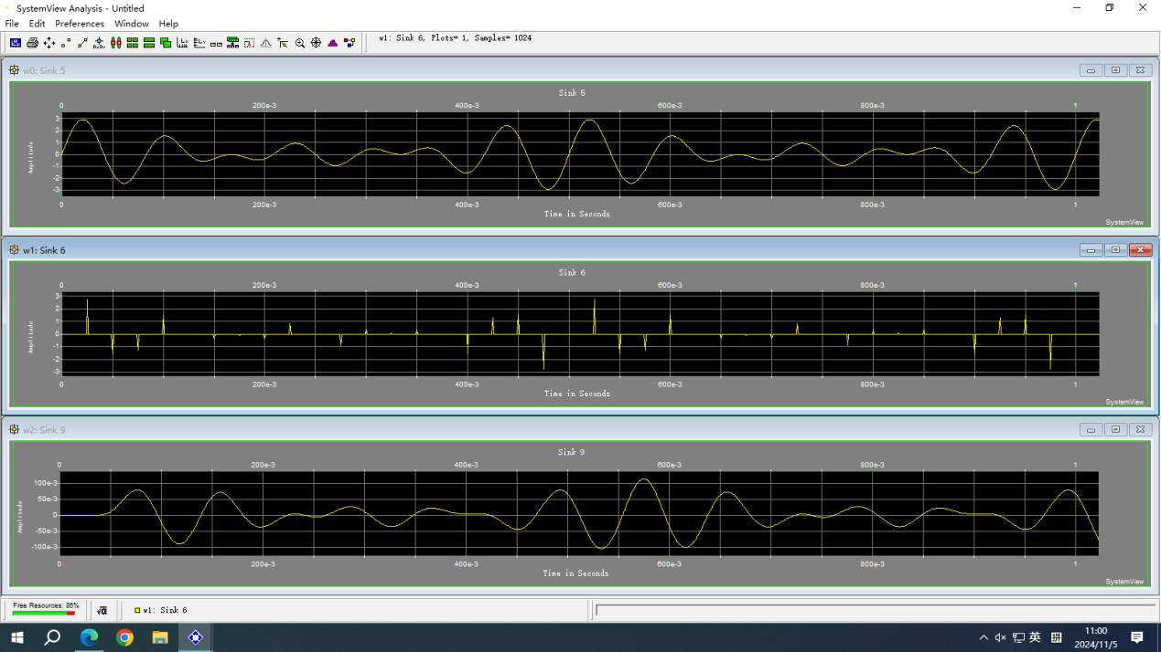

5. 采样冲激信号频率为40Hz，抽样脉冲宽度为0.005
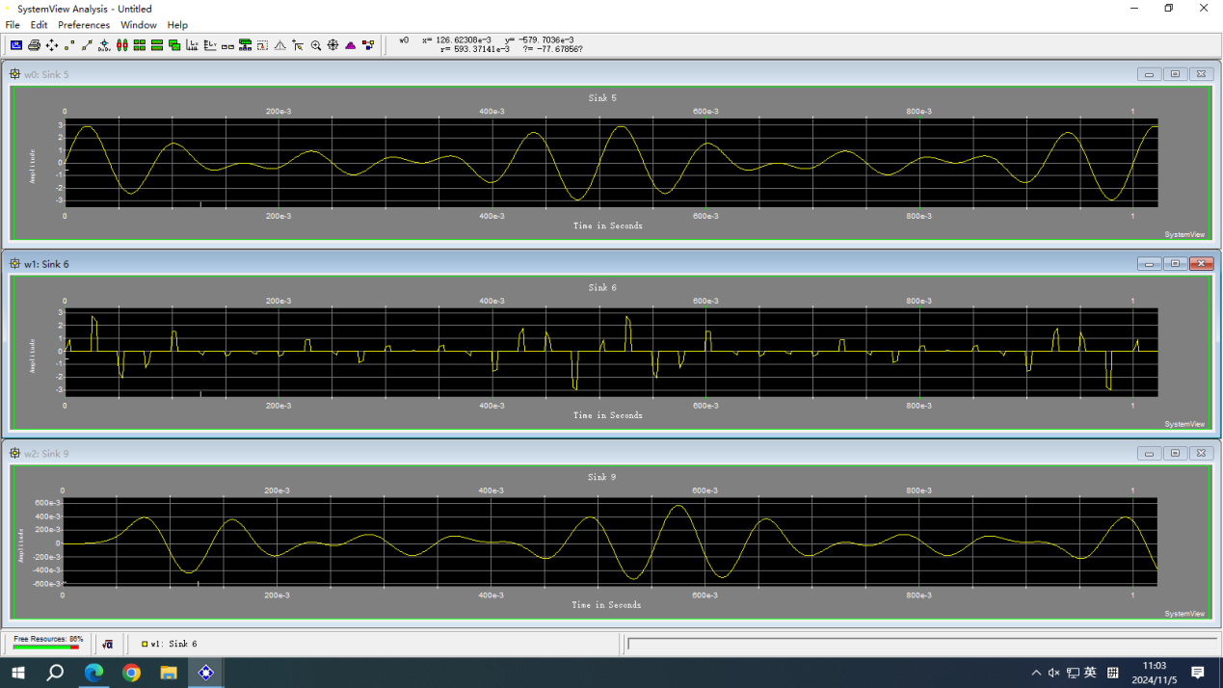

6. 采样冲激信号频率为40Hz，抽样脉冲宽度为0.015
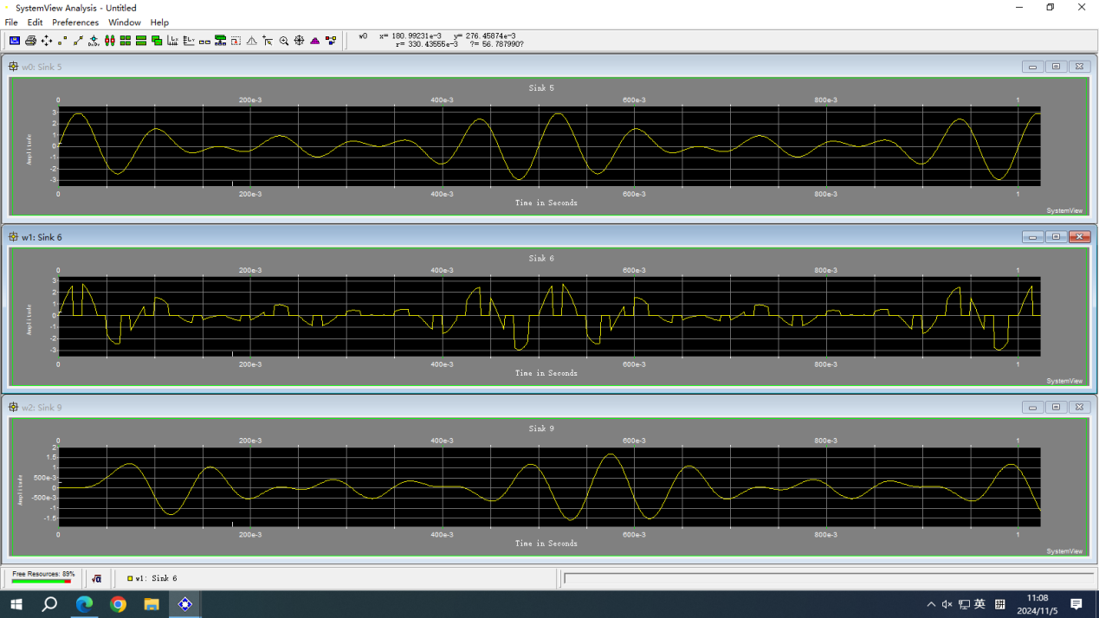

实验分析：
通过该仿真实验中对采样频率的调整，可以看到：当满足采样定理 （即f_{s} ≥ 2f_{max}）时，低通滤波后恢复的波形与原始波形基本一致。当采样频率不满足抽样定理无失真恢复信号的条件，且采样频率逐渐降低时，所恢复的波形失真也逐渐严重。因此，我们可以得出结论：为了使信号得到完全恢复，必须满足f_{s} ≥ 2f_{max}。

5.思考题：
无。

6.实验总结：
1.当采样频率满足大于或等于有效信号最高频率的两倍时，采样值可以包含原始信号的所有信息，原始连续信号可以被无失真还原。
2. 当采样频率不满足大于或等于有效信号最高频率的两倍时，恢复后的信号与原始信号相比出现较大失真，原始信号的信息不可以被完整还原。

